

（深圳）

实验报告

开课学期： 2022春季
课程名称： 计算机网络
实验名称： 邮件客户端的设计与实现
学生班级： 1901105
学生学号： 190110509
学生姓名： 王铭
评阅教师：
报告成绩：

实验与创新实践教育中心制
2022年3月

实验详细设计
- 邮件发送客户端详细设计
整体流程图如图所示：
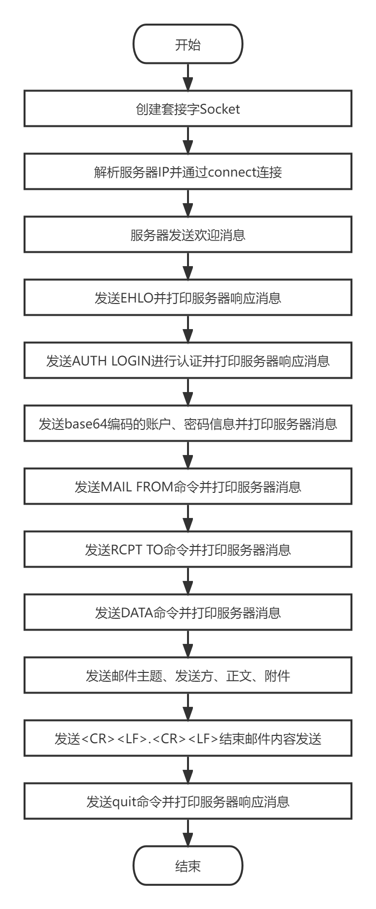
定义打印从服务器端的返回消息函数printResponse，通过socket文件描述符调用recv函数接收服务器端传回的消息。
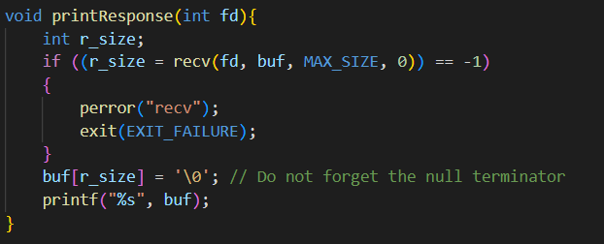
图1.1 打印服务器端返回的消息printResponse函数
首先，通过域名解析获取QQ邮箱服务器的IP地址，存于dest_ip中
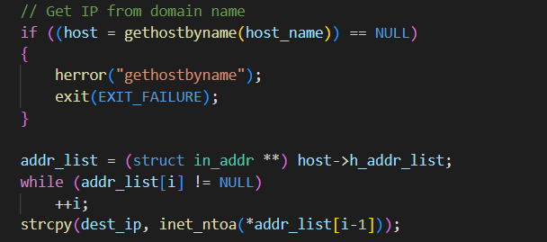
图1.2 解析域名获得IP字符串dest_ip
创建流式Socket，使用IPV4协议，获得创建的socket描述符。与服务器建立连接时，调用inet_addr函数，将目的IP转换为二进制网络字节，端口号要进行大小端的转换，调用connect函数与服务器建立连接。调用printResponse函数打印服务器端的返回消息。
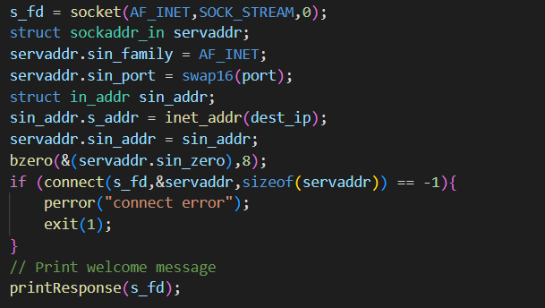
图1.3 创建Socket并与QQ的SMTP服务器连接
用EHLO命令进行交互并调用printResponse打印服务器响应消息
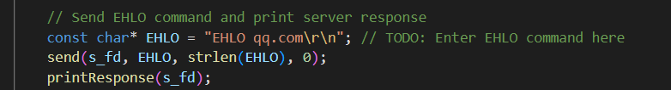
图1.4 发送EHLO命令
用AUTH命令进行交互，其中输入的用户名user和密码pass都需要调用encode_str函数，用base64进行编码再进行发送，发送结束后，调用printResponse打印服务器响应消息，用free函数释放使用堆内存编码的字符串。
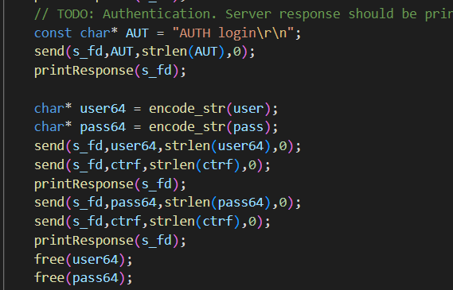
图1.5 进行身份验证并发送base64编码的用户名和密码
使用MAIL FROM指令表明发送方，调用printResponse打印服务器响应消息。
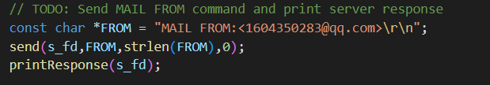
图1.6 发送MAIL from命令
使用RCPT TO指令表明接收方，调用printResponse打印服务器响应消息
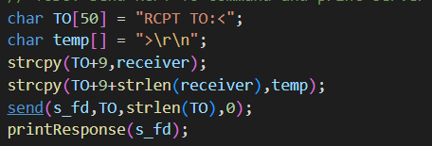
图1.7 发送RCPT TO命令
发送DATA命令开始发送邮件内容
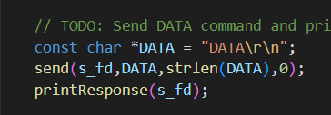
图1.8 发送DATA命令
首先用subject命令发送邮件主题，用from命令发送邮件发送方邮箱地址，由于要实现发送附件功能，故采用MIME的multipart/mixed类型，用#BOUNDARY#区分邮件不同部分的内容。
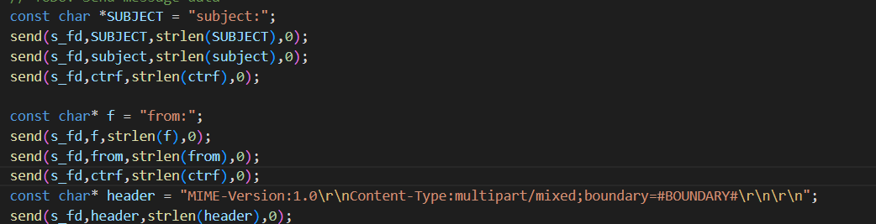
图1.9 发送邮件主题、发件人并构建MIME头
构造MIME头，用--#BOUNDAY#表示开始，正文部分采用text/plain类型，Content-Description描述为邮件主体body，若输入的msg不是文件，则直接发送从命令行输入的msg作为正文内容，若输入的msg是文件，则读取文件内容作为正文内容并发送。
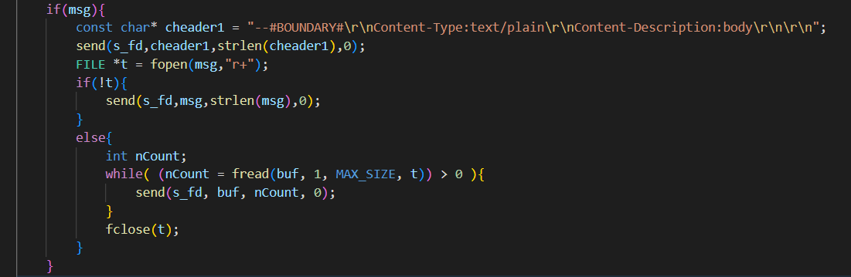
图1.10 发送邮件正文
若需要发送附件，则构造MIME头，用--#BOUDARY#表示开始，类型选择application/octet/stream，name采用传入的路径/文件名，编码说明用base64编码，内容描述为附件attachment。
调用encode_file对附件进行base64编码，编码结束后用send进行发送
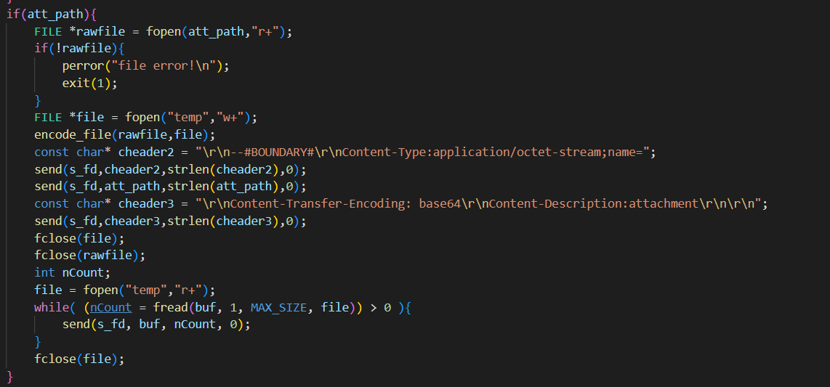
图1.11 发送附件
邮件内容以<CR><LF>.<CR><LF>结尾，调用printResponse打印服务器响应消息。
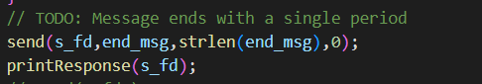
图1.12 发送邮件内容结束标记
发送quit命令，邮件发送结束。
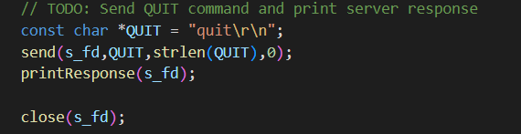
图1.13 发送quit命令，断开连接

- 邮件接收客户端详细设计
整体流程图如图所示：
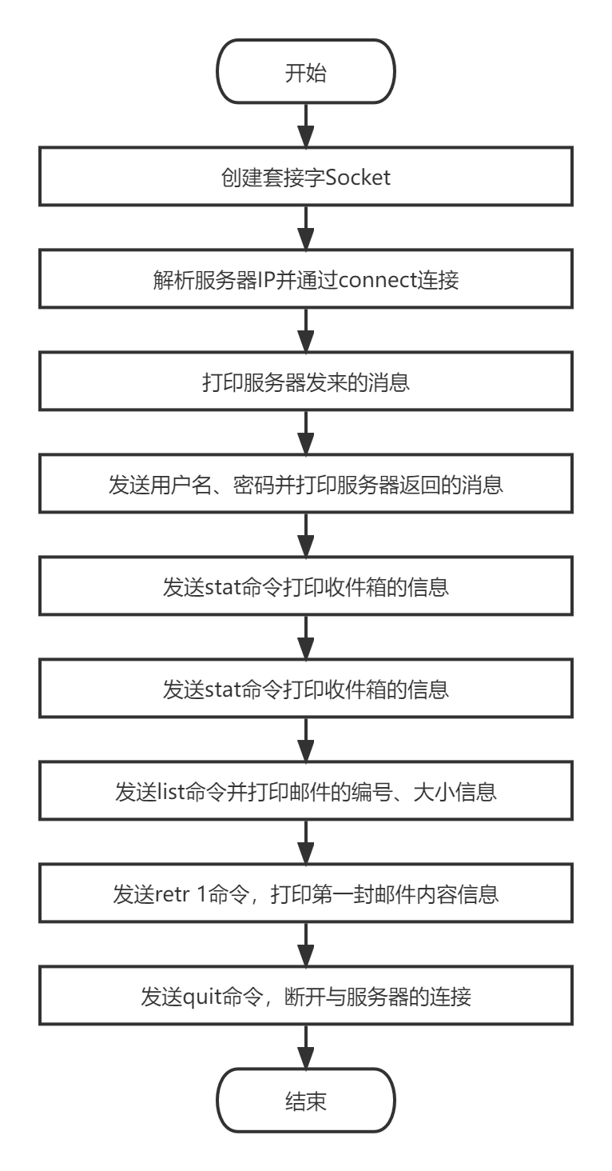

与发送端类似，通过gethostbyname函数获取pop服务器的IP地址，存于dest_ip字符串中。
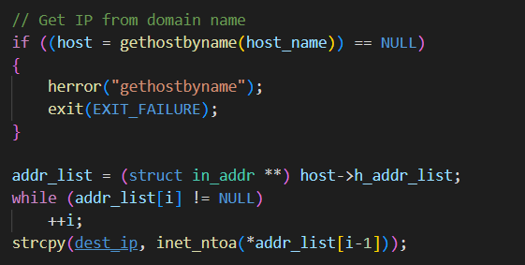
图2.1 解析域名获得IP字符串dest_ip
与发送端类似，创建流式Socket，使用IPV4协议，获得创建的socket描述符。与服务器建立连接时，调用inet_addr函数，将目的IP转换为二进制网络字节，端口号要进行大小端的转换，调用connect函数与服务器建立连接。调用printResponse函数打印服务器端的返回消息。
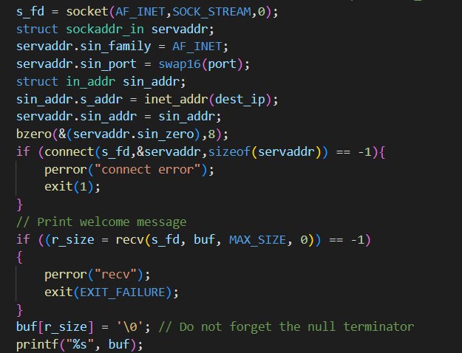
图2.2 创建Socket并与QQ的POP服务器连接
发送用户名、密码，不用进行base64编码。
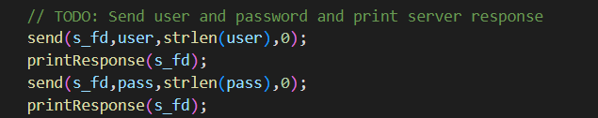
图2.3 发送账户、密码进行登录
发送list命令查看邮件列表和大小信息，调用printResponse打印服务器端响应消息。
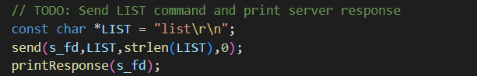
图2.4 发送list命令获取邮件个数、大小
发送retr 1命令，调用printResponse获取第一封邮件的内容
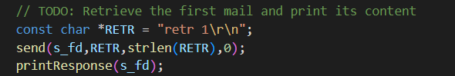
图2.5 发送retr 1命令获取第一封邮件内容
发送quit命令，断开连接。
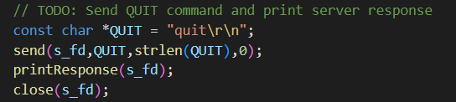
图2.6 发送quit命令断开连接

实验结果截图及分析
- 邮件发送客户端实验结果及分析
如图所示，调用send函数发送邮件，主题为subject，消息为test.txt里的内容（test attachment function），附件为test.txt。程序打印出与服务器交互时的响应消息，可以看到，Authentication successful表示认证成功，Bye表示发送邮件后成功断开。
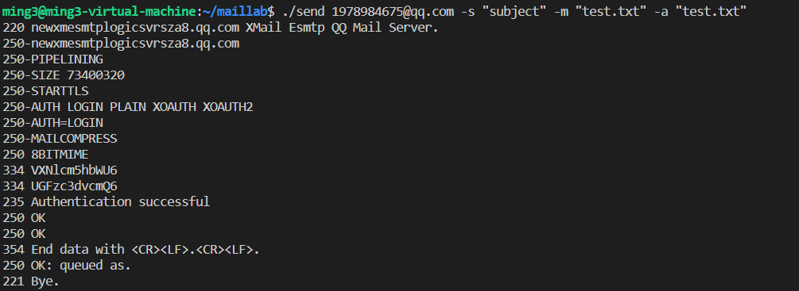
图3.1 打印发送邮件时服务器的响应信息
如图3.2所示，利用wireshark抓包可以看到邮件发送客户端与SMTP服务器的交互情况。发送EHLO命令时，可以看到SMTP服务器的IP地址为183.47.101.192，端口号为25。其中发送内容如图3.3所示，发送的主题为subject，由1604350283@qq.com发送，采用的MIME版本号为1.0，类型为multipart/mixed，以#BOUNDARY#为界限标志，正文部分采用text/plain,内容为test attachment function。附件采用application/octet-stream，编码为base64，内容为base64编码后的test attachment function。
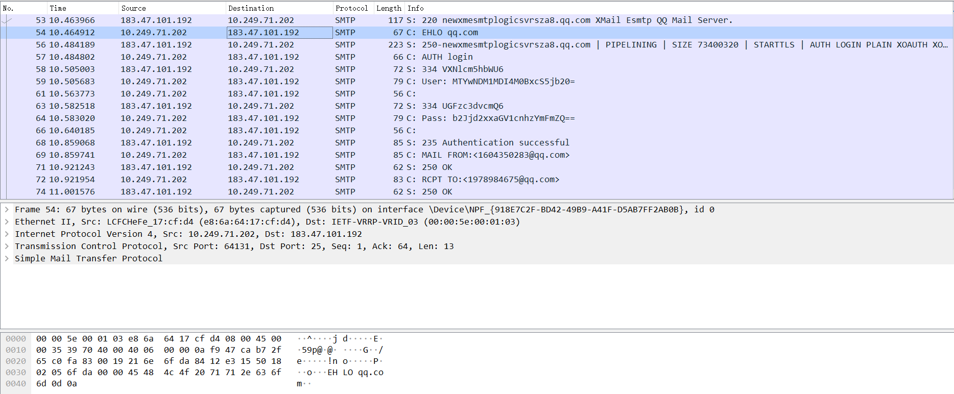
图3.2 邮件发送客户端抓包信息
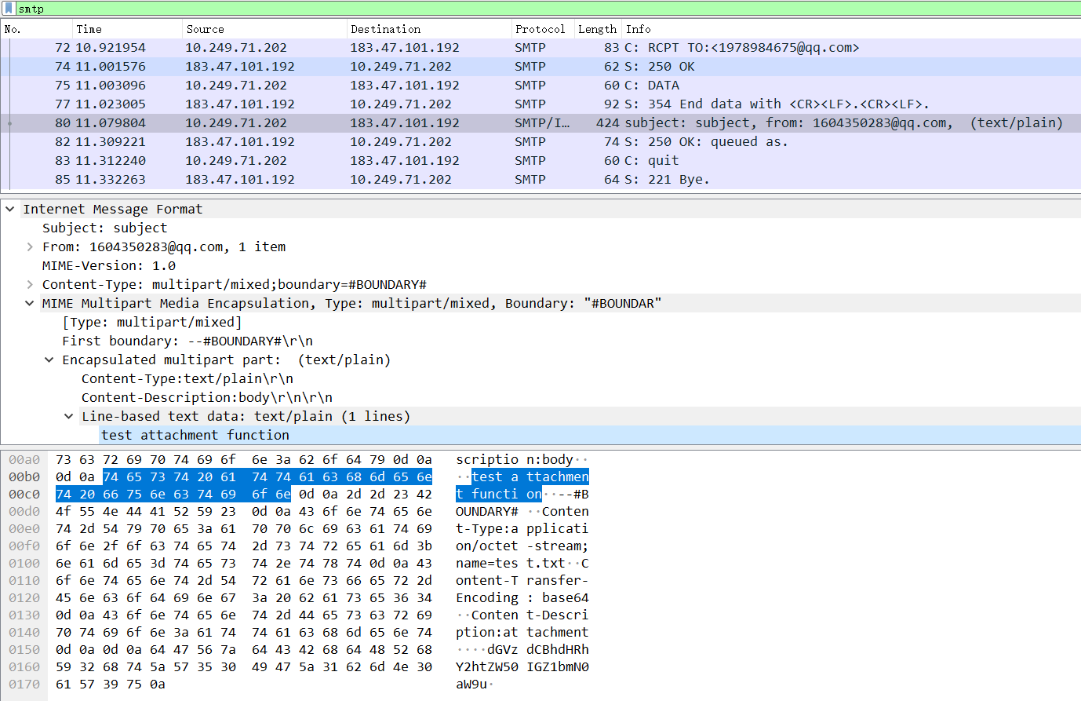
图3.3 邮件发送客户端发送内容信息
打开QQ邮箱可以查看邮件内容以及预览附件，如图3.4和图3.5所示
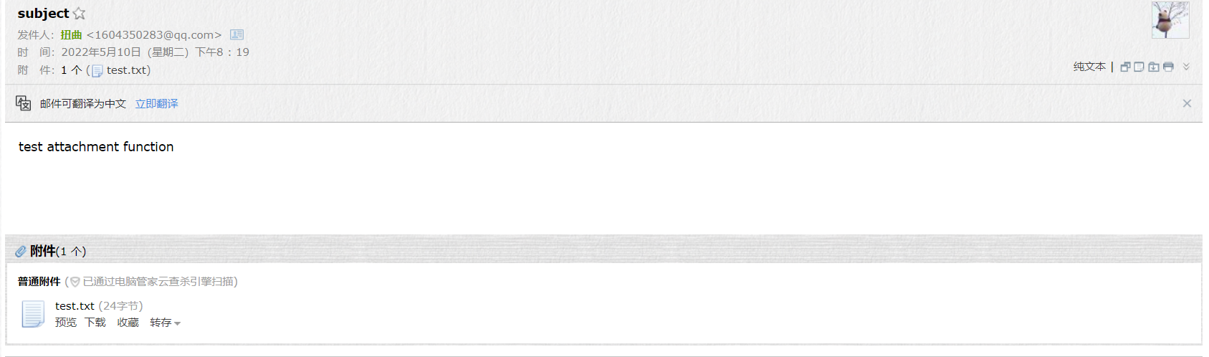
图3.4 QQ邮箱查看发送的邮件
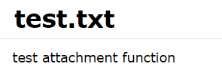
图3.5 附件预览
- 邮件接收客户端实验结果及分析
交互截图如图3.6所示
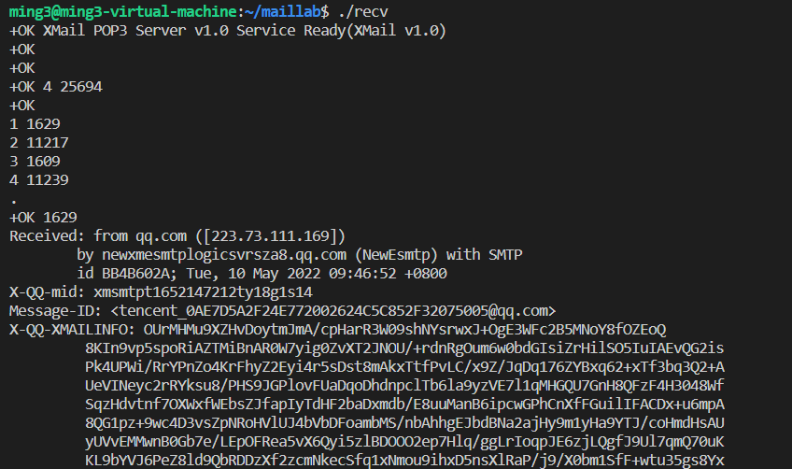
图3.6-1 邮件接受客户端收到服务器的响应消息
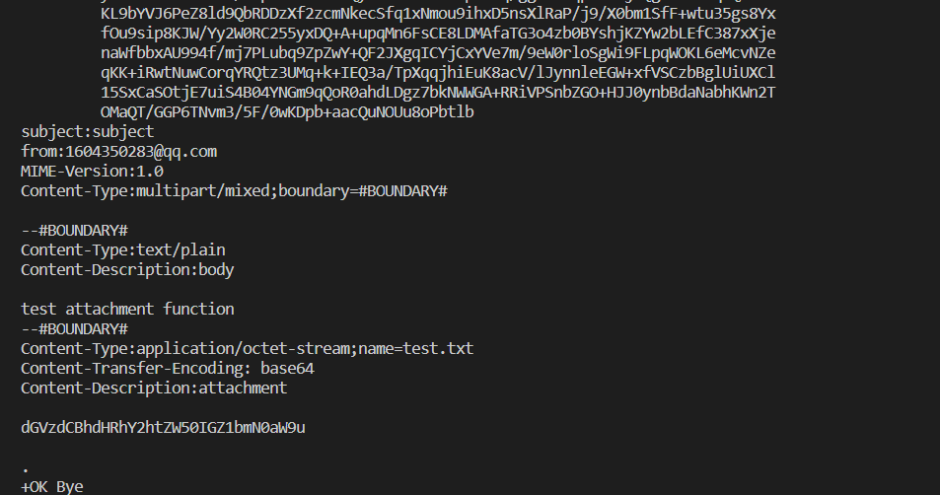
图3.6-2 邮件接受客户端收到服务器的响应消息
如图3.7所示，使用wireshark抓包可以看到邮件接收客户端与POP服务器的交互流程。可以看到POP服务器的IP地址为183.47.101.192，端口号为110。如图3.8所示，可以看到邮件接收客户端收到的第一封邮件的内容。
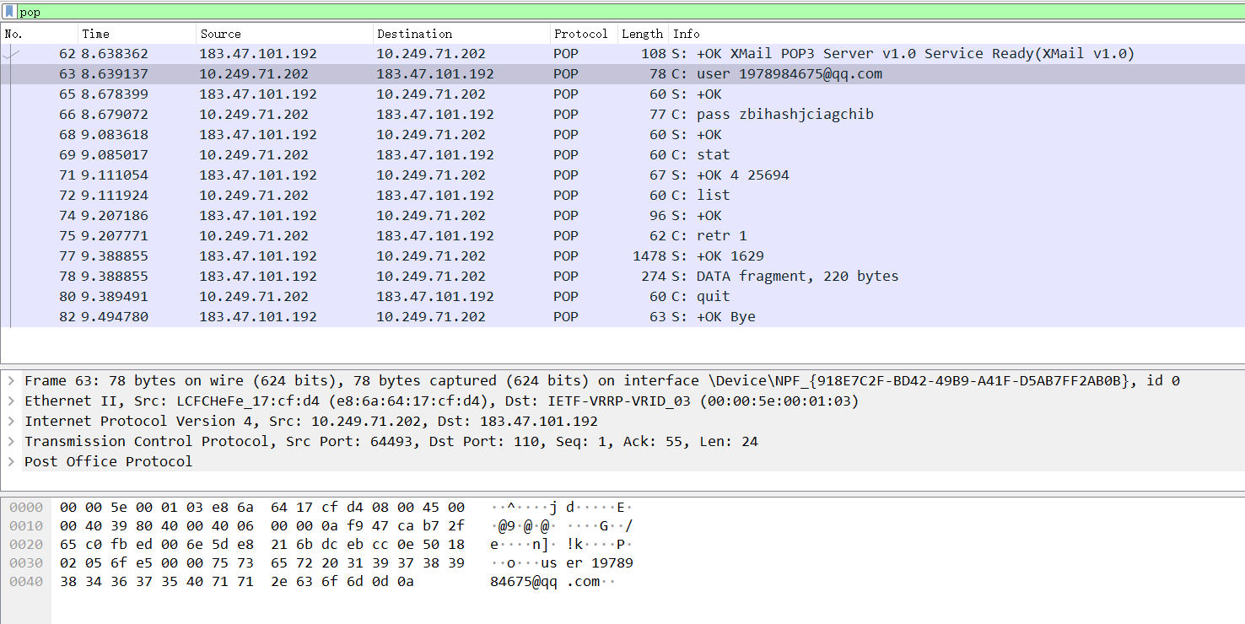
图3.7 邮件接受客户端抓包信息
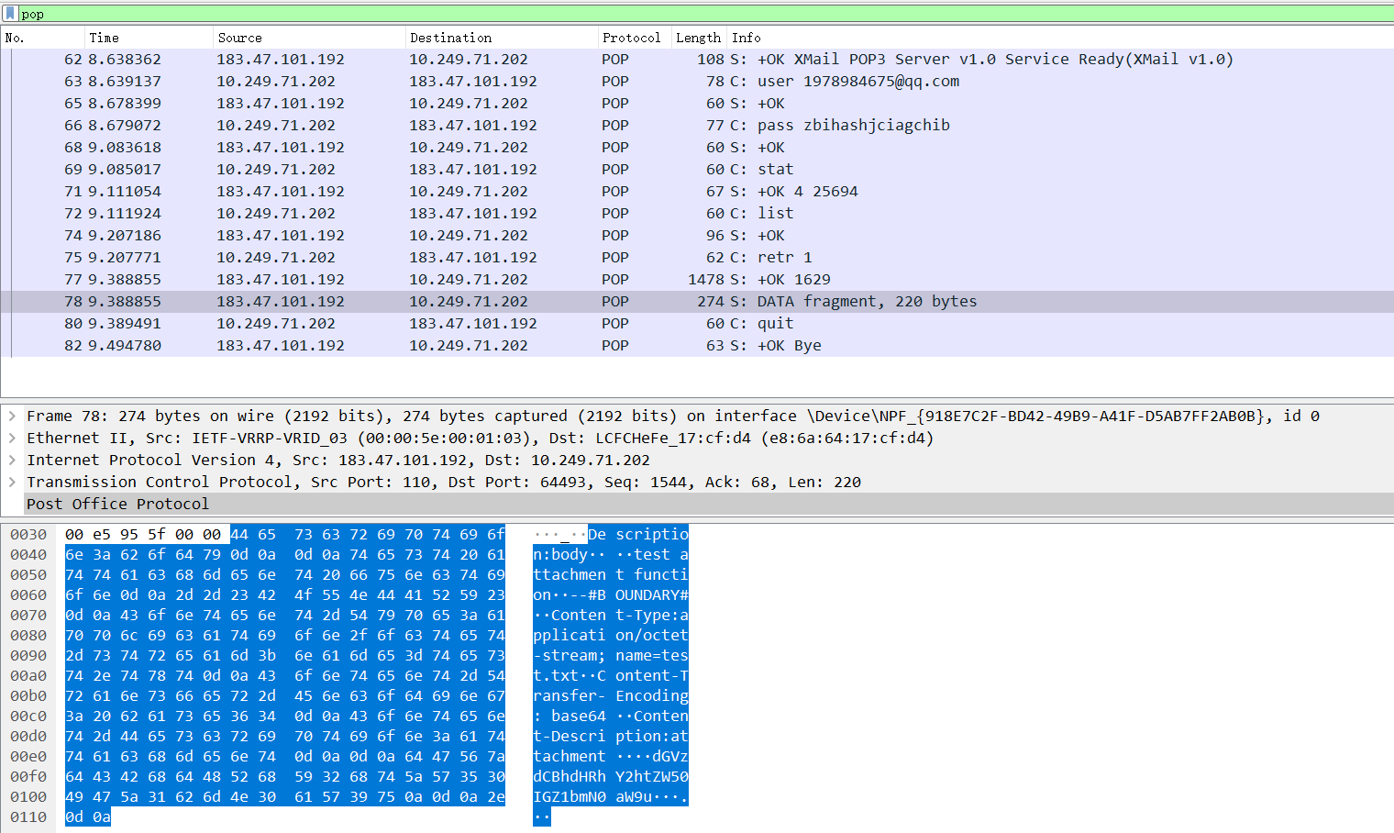
图3.8 邮件发送客户端发送内容信息

实验中遇到的问题及解决方法
使用multipart/mixed格式发送正文时，若MIME头最后只有一个<CR><LF>后直接发送正文的话，在接受邮件时，会吞掉正文消息。发送时多添加一个<CR><LF>即可解决。

实验收获和建议
在配置验证实验中，用思科的仿真功能，我较好的理解了通过交互机、路由器进行网络传送、接受数据包的流程，直观地理解了路由转发功能和NAT技术的作用。通过实现了一套简单的协议栈，我更好的掌握了理论课上抽象的不同层次的协议内容，而Socket编程实验则让我更好地理解了网络应用的典型例子，邮件接受、发送客户端的实现，体验了SMTP和POP3协议的使用。
在协议栈的实验过程中，感觉测试程序不太完善，有一些盲区测试不到，虽然实验结果正确，但很多细节并未考虑到。Socket编程实验较流水化，主要是发送命令即可，涉及知识点较少，希望后面能完善。

